ГОСУДАРСТВЕННОЕ БЮДЖЕТНОЕ УЧРЕЖДЕНИЕ ДОПОЛНИТЕЛЬНОГО ОБРАЗОВАНИЯ
ДВОРЕЦ ДЕТСКОГО (ЮНОШЕСКОГО) ТВОРЧЕСТВА ВЫБОРГСКОГО РАЙОНА
САНКТ-ПЕТЕРБУРГА
(ГБУ ДО ДДЮТ Выборгского района Санкт-Петербурга)

Методическая разработка
«Своя игра»
к образовательной программе «Спортивное ориентирование»
и «Спортивный туризм. Путешествие»
Форма проведения дела: игра.

Адресат: учащиеся 2-3 года обучения

Авторы:
Косов Василий Николаевич,
Кузнецов Александр Александрович,
Хафизова Инга Фаритовна,
педагоги дополнительного образования ГБУ ДО ДДЮТ Выборгского района

САНКТ-ПЕТЕРБУРГ
2019
- ПОЯСНИТЕЛЬНАЯ ЗАПИСКА
Данная игра разработана в помощь педагогам по спортивному ориентированию и спортивному туризму. Используется для учащихся начального уровня подготовки 2-го и 3-го годов обучения на занятиях с педагогом. Также может использоваться дистанционно в виде теста или игры с родителями.
Группы 2,3 годов обучения разновозрастные. В этом возрасте активно формируется личность ребенка, происходит его социализация в обществе. Игра – сильнейшее средство социализации ребенка, включающее в себя как социально контролируемые процессы целенаправленного воздействия их на становление личности, усвоение знаний, духовных ценностей и норм, присущих обществу или группе сверстников, так и спонтанные процессы, влияющие на формирование человека. Социокультурное назначение игры может означать синтез усвоения человеком богатства культуры, потенций воспитания и формирования его как личности, позволяющей функционировать в качестве полноправного члена коллектива. Данная форма проведения занятий, как нельзя лучше помогает решать задачи по реализуемым программам. В процессе занятий реализуются следующие задачи:
- воспитательные: развитие морально-волевых качеств личности, социализация и адаптация к жизни в обществе, формирование культуры общения и культуры поведения, формирование нравственных качеств личности;
- развивающие: развитие мотивации к занятиям спортом, развитие мотивации к достижению высоких результатов, умение планировать и анализировать свою деятельность;
- обучающие: технико-тактическая, психологическая подготовка учащихся к соревнованиям, развитие специальных качеств учащихся.
Представленные диагностические материалы призваны упростить контроль пройденного на занятиях материала теоретической подготовки учащимися. Контроль может осуществляться как для группы, так и быть индивидуальным, что помогает решить педагогические задачи образовательного процесса (выявление лидера, умение работать в команде, умение работать самостоятельно, выявление и развитие индивидуальных качеств учащихся).
На начальной подготовке учащиеся изучают условные знаки спортивных карт, которые являются "алфавитом" спортивного ориентирования и спортивного туризма; изучают основные узлы и осваивают способы их применения. С помощью представленного материала можно подводить промежуточные итоги по курсу изучения условных знаков спортивных карт и основ спортивного туризма, а также материал может использоваться как итоговый тест пройденных тем: «Условные знаки спортивных карт», «Масштаб спортивной карты», «Узлы в спортивном туризме» «Основы спортивного туризма». Также такой формат можно использовать для развития мышления, командной работы и обучения в игровой форме.
Разработка очень гибкая в использовании, ее можно задействовать в различных областях и для различных целей в процессе обучения. Задания составлены в форме интересной для школьников младшего возраста. Мотивационной основой являться участие в соревновании и желании командной победы, что помогает в решении воспитательных и личностных задач обучения.

- СОДЕРЖАНИЕ
Для игры необходим проектор либо телевизор с большой диагональю, видеокабель для подключения, компьютер, листки бумаги, ручки или карандаши. Для педагога (судьи) лист с таблицей для подсчета баллов (таблица произвольная).
Вся игра построена по принципу телевизионной игры с одноименным название «Своя игра» и включает подготовительный и основной этапы (сама игра)

Подготовительный этап.
До начала игры озвучиваются правила, и все участники с ними знакомятся. На предварительном этапе учащиеся делятся на несколько команд, можно делиться произвольно, можно по желаниям детей. Учащиеся придумывают названия своим командам. Количество человек в команде ничем не ограниченно, но их должно быть равное количество в каждой команде. Оптимальный состав команды составляет 5-7 человек. В игре задействованы 3-4 команды, что составляет от одной до двух групп учащихся. Затем каждая команда получает пустые листки бумаги, в которые вписывает название команды. Листки отдаются ведущему. Затем ведущий (педагог) знакомится со всеми командами и записывает название команд в подготовленную заранее таблицу для подсчета баллов. После подготовительного этапа можно приступать к самой игре.

Описание игры
Открывается 2 слайд с выбором тем. Произвольно (либо по жребию) выбирается команда, которая начинает игру, затем по часовой стрелке ход переходит к следующей. Команда выбирает тему и номер задания, после чего ведущий открывает задание и зачитывает вопрос. На ответ командам даётся примерно 20-30 секунд, отвечают все команды одновременно. Ответы команды записывают на листке, которые сдают ведущему. На основе ответов он присуждает командам по 1 баллу за правильный ответ или 0 баллов, если ответ частично правильный или неправильный совсем. Затем ведущий объясняет, почему именно данный ответ является правильным или просит объяснить участника той команды, которая ответила правильно. И так проходит ход за ходом, пока не выйдет отведенное время (время занятия) или не закончатся вопросы. Затем подсчитываются баллы, набранные каждой командой. В ходе игры необходимо точно соблюдать регламент.
Заключительный этап.
Победителем игры объявляются команды/команда, которые правильно выполнили все задания игры или набрали наибольшее количество очков за отведённое время.
После завершения игрового процесса проводится рефлексия с учащимися. В ходе обсуждения анализируется работа команд в целом и выясняются причины как успехов, так и затруднений, возникающих у команд в ходе игры.
Таким образом, вместо выполнения «скучных» тестов учащиеся соревнуются в ходе весёлой и динамичной игры, а результат достигается тот же.

МЕТОДИЧЕСКИЕ РЕКОМЕНДАЦИИ
Прежде чем судья огласит правильный ответ на впрос, он должен проверить ответы, написанные командами.
Ведущий должен очень тщательно ознакомиться с вопросами игры и ответами на них, чтобы четко аргументировать правильные ответы и не превысить лимит времени на игру.
Учащимся нужно читать задания внимательно, там указано количество ответов, которое должна дать команда на текущий вопрос.

СПИСОК ЭЛЕКТРОННО-ОБРАЗОВАТЕЛЬНЫХ РЕСУРСОВ
Для составления заданий по ориентированию использовалась данная таблица, находящаяся в открытом доступе в интернете на сайте:
http://life4health.ru/znaki-v-sportivnom-orientirovanii/
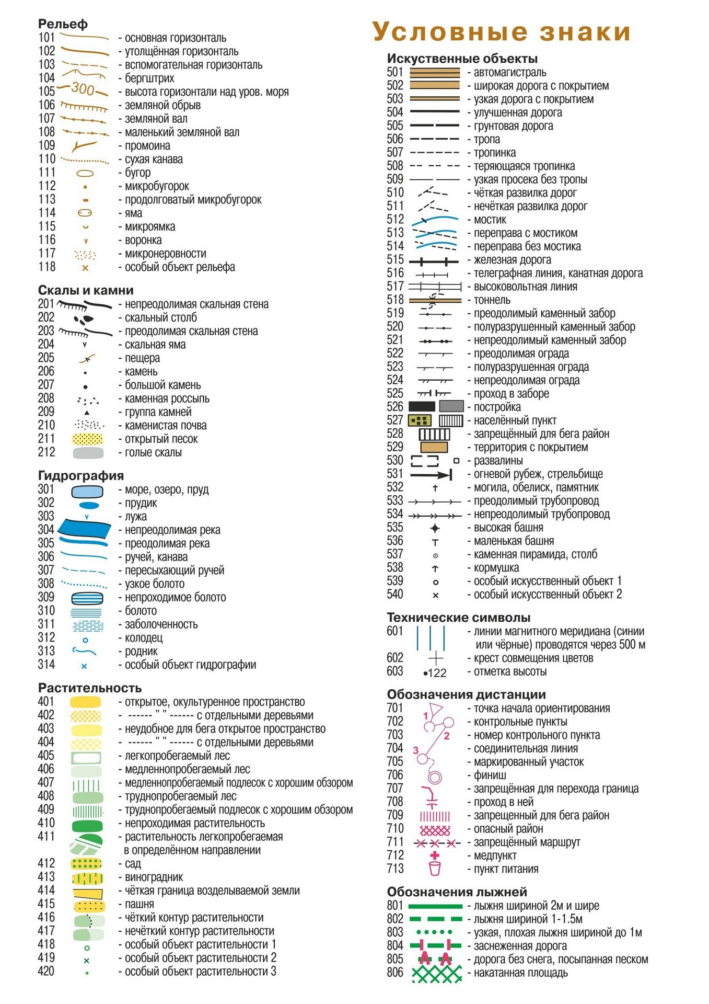
Для заданий по туризму использовались фотографии, находящиеся на специальных сайтах в открытом доступе: http://tourlib.net/books_tourism/kodysh1.htm

Приложение1
Своя игра. Туризм.

Ответы на вопросы.
Узлы 1
Г
Узлы 2
Стремя
Узлы 3
Схватывающий узел
Узлы 4
Брамшкотовый
Узлы 5
В,Г
Узлы 6
Австрийский схватывающий
Ориентирование 1
Карту, маршрут
Ориентирование 2
В заданном направлении
Ориентирование 3
В
Ориентирование 4
Легенда
Ориентирование 5
Г
Ориентирование 6
В
Снаряжение 1
А, Г
Снаряжение 2
Б
Снаряжение 3
А
Снаряжение 4
Б, Г
Снаряжение 5
Г
Снаряжение 6
Г
Медицина 1
А, Б, В
Медицина 2
А-В-Б
Медицина 3
А, Г
Медицина 4
Жгут
Медицина 5
В
Медицина 6
А, Б
Покушать 1
Гречка
Покушать 2
Б
Покушать 3
Б
Покушать 4
В
Покушать 5
Озеро, ручей, река, дождь, родник
Покушать 6
А, Г, Д, Е

Приложение2
Своя игра. Ориентирование.

Ответы на вопросы.
Основы 1
А
Основы 2
В
Основы 3
Г
Основы 4
Б
Основы 5
В
Основы 6
Б
Гидрография 1
Синий

Гидрография 2
Болота, непроходимое болото, канава
Гидрография 3
6-А, 5-Б, 4-В, 1-Г
Гидрография 4
2, нет переправы, через ручей.
Гидрография 5
Река, озеро, непроходимое болото
Гидрография 6
В
Искусственные объекты 1
Б, Е, Ж
Искусственные объекты 2
27
Искусственные объекты 3
Искусственные объекты 4
1-Д, 2-Б, 3-А, 4-Г
Искусственные объекты 5
Искусственные объекты 6
Нельзя, до прохода движение.
Растительность 1
Зеленым
Растительность 2
4
Растительность 3
Особый объект растительности, открытое окультуренное пространство, четкая граница растительности
Растительность 4
1-В, 2-Б, 3- А
Растительность 5
зеленый
Растительность 6
Легкопробегаемый лес
Я художник 1
Я художник 2
Я художник 3
Я художник 4
Черный на коричневой горизонтали
Я художник 5
Не бывает такого
Я художник 6
Рельеф 1
Коричневым
Рельеф 2
Высоту над уровнем моря
Рельеф 3
Бергштрих, основная горизонталь, промоина, микробугорок

Рельеф 4
Рельеф 5
1-Д, 2-Ж, 3-Г, 4-Е
Рельеф 6
Высота сечения

